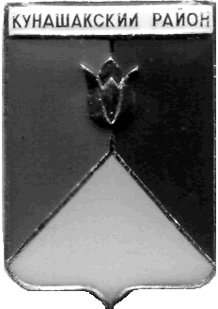
СОБРАНИЕ ДЕПУТАТОВ
КУНАШАКСКОГО МУНИЦИПАЛЬНОГО РАЙОНА
ЧЕЛЯБИНСКОЙ ОБЛАСТИ

РЕШЕНИЕ
7 заседание

от «30» августа 2022 г. № 47

Об исполнении районного бюджета
за 1 полугодие 2022 года

Заслушав информацию руководителя Финансового управления администрации Кунашакского муниципального района Аюповой Р.Ф.
об исполнении районного бюджета за 1 полугодие 2022 года, руководствуясь Бюджетным Кодексом РФ, Федеральным Законом от 06.10.2003 г. № 131-ФЗ «Об общих принципах организации местного самоуправления в Российской Федерации», Уставом Кунашакского муниципального района, Положением о бюджетном процессе, Собрание депутатов Кунашакского муниципального района
РЕШАЕТ:
1. Утвердить отчет об исполнении районного бюджета за 1 полугодие 2022 года, согласно приложениям 1, 2, 3.
2. Настоящее решение вступает в силу со дня его подписания и подлежит опубликованию в средствах массовой информации.

Председатель
Собрания депутатов Н.В. Гусева

